Werkblad Projectactiviteiten
In het Plan van Aanpak voor het Verhalencafé is een van de hoofdstukken Projectactiviteiten. Bij dit hoofdstuk wordt er omschreven welke taken of activiteiten er uitgevoerd moeten worden om het projectresultaat te bereiken. De taken of activiteiten zijn uitgesplitst in onderdelen die per keer gedaan moeten worden.

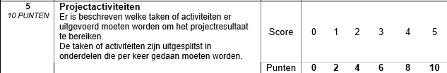
Figuur 1 Beoordelingscriteria Projectactiviteiten
Bij het hoofdstuk projectactiviteiten ga je de taken of activiteiten die moeten worden uitgevoerd onderverdelen in 4 werkgroepen, namelijk:
- Catering Wat voor drinken en eten wordt er geserveerd (werk met afbeeldingen) en wie doet wat op het gebied van Catering?
- Communicatie Uitnodiging, logo, communicatie naar Stakeholders, logo (werk met afbeeldingen)
- Facilitair Waar wordt het Verhalencafé gehouden, wie maakt de plattegrond en wat is de indeling?

Bij het hoofdstuk projectactiviteiten is het ook van belang dat er wordt benoemd welke activiteit wordt uitgevoerd in welke fase van het project. Er wordt dus aangegeven welke activiteit in welke fase wordt uitgevoerd.

